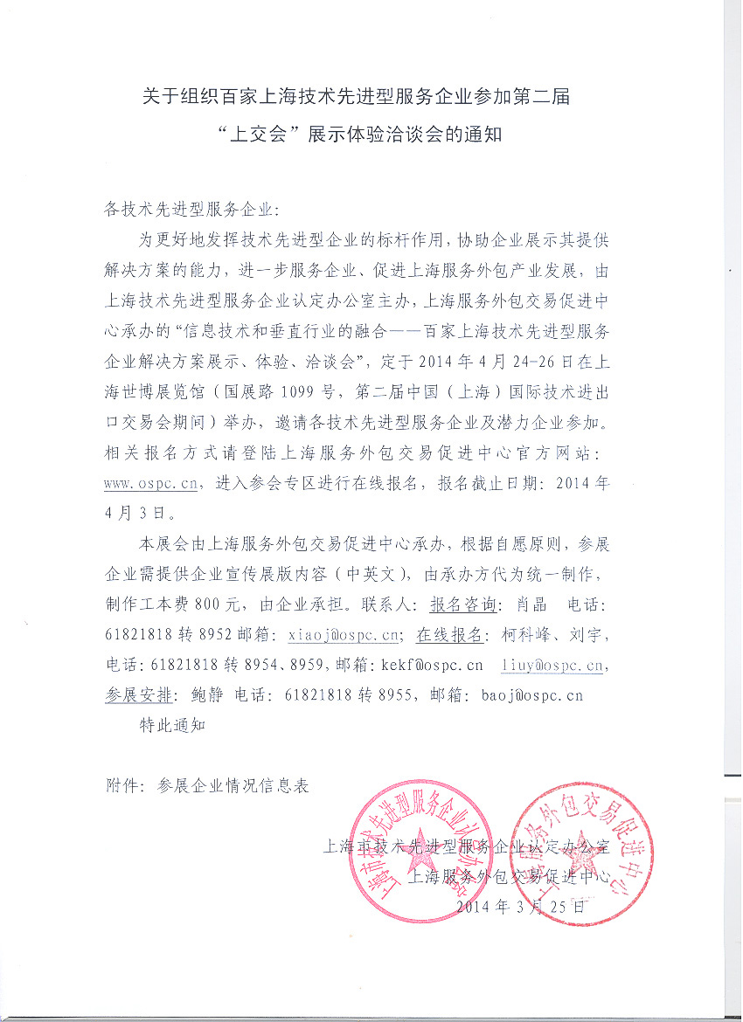
注：
- 请于4月3日前将《参展企业情况信息表》填写完整，发送至：copc@ospc.cn。表格电子版下载请登录:www.ospc.cn。
- 请于4月3日前将制作工本费（800元）汇款至以下账户：
账户名称：上海浦东软件园汇智科技有限公司
帐号：1001072409006701614
开户银行：工行上海市浦东软件园支行
- 请于4月10日前将展板电子设计稿（尺寸：90*120cm，ai或jpg格式，每家参展企业限1块展板）发送至：copc@ospc.cn，承办方将代为制作。请确保展板电子设计稿内容正确，承办方不承担相关内容校对工作。

参展企业情况信息表
基本信息
参展项目
业务类型 | □ITO □BPO □KPO □其他________
行业分类 | □环保  □新能源  □制造业  □新材料  □电力、煤气及水的生产和供应业  □电子  □机械、设备、仪表  □医药、生物制品 |  | □建筑业  □交通运输、仓储业  □信息技术业  □金融、保险业  □房地产业  □社会服务业  □传播与文化产业  □其他
客户对象 | □国有企业 □大型民营企业 □中小型企业 □跨国公司 □境外企业  □政府机关 □社会组织 □其他
展示项目概述 | （200字内说明要点，详细说明以附件表述（word文档、PPT、PDF文件、图表）不限字数和形式，均提供中英文版本）
关键词 | （至少3个）
费用和周期 | 单位费用 元人民币/小时 项目周期 年 项目团队 人
提供者信息
公司名称
公司背景介绍 | （资本，员工人数，年营业额，各类业务，主要产品等，200字以内，提供中英文版本）
联系地址 |  | 邮编
联系人 | （加职务） | 电话
传真 |  | 邮箱地址
手机 |  | 网址

